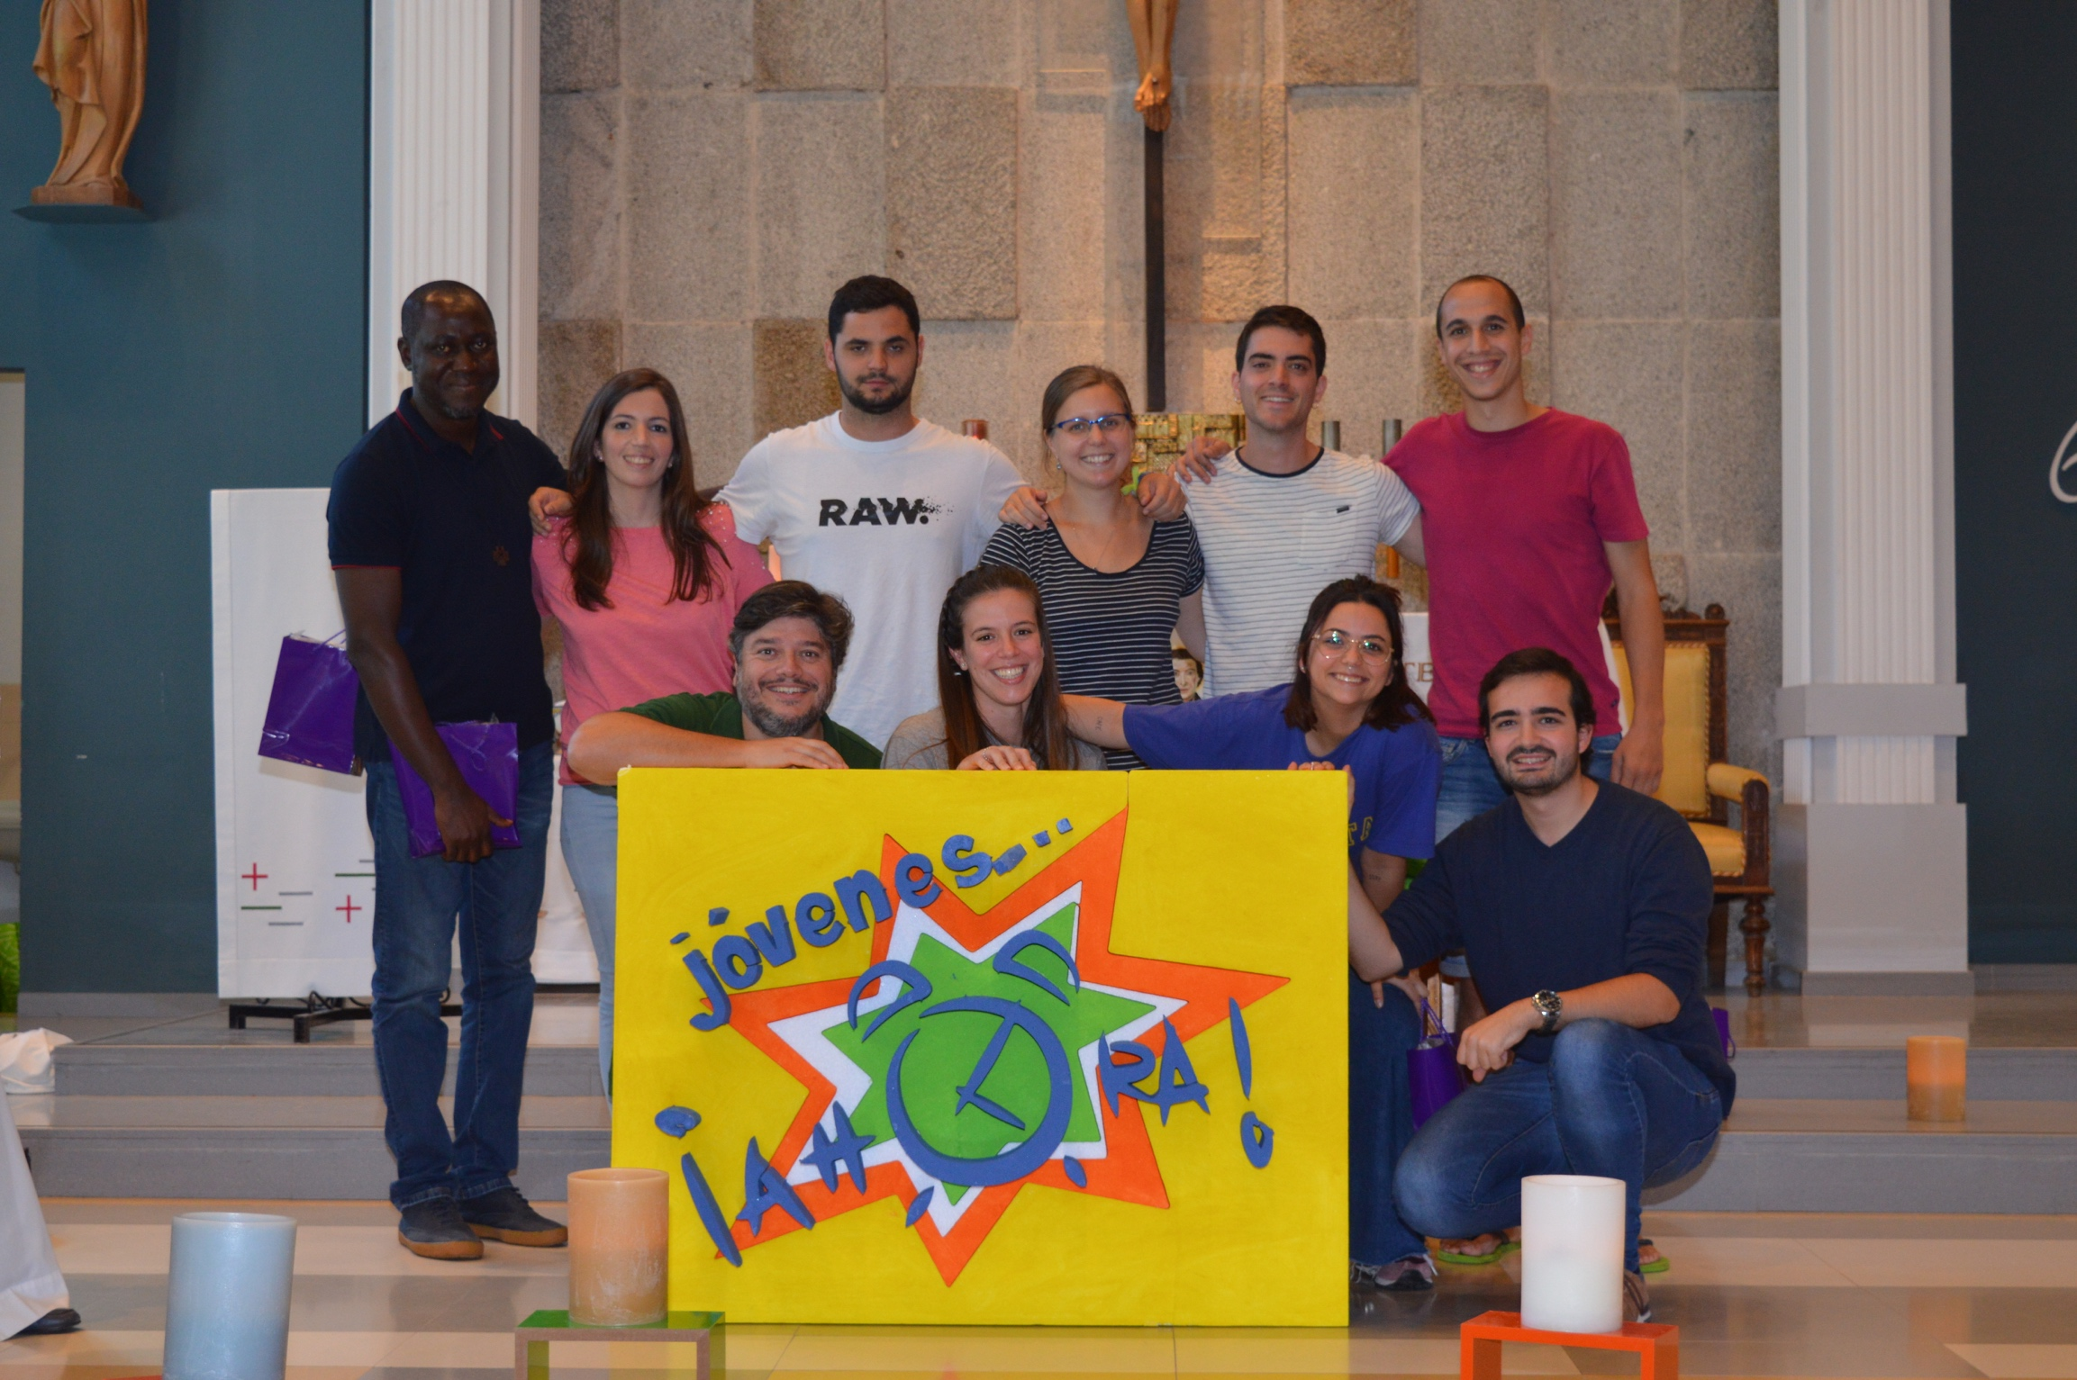

DOSSIER DE PRENSA
2021

Colegio San José del Parque
Responsable de comunicación
lbernal@sanjosedelparque.es
Tel. 913 000 058

Los Maristas
Nuestro colegio
Rasgos de la pedagogía marista
Etapas
Proyecto educativo
Educación integral
Idiomas
Pastoral
Servicios
Deporte
Protección del menor
Otras obras educativas
Obras sociales

Los Maristas

Hermanos Maristas de la enseñanza
Los maristas son hermanos consagrados a Dios, que siguen a Jesús al estilo de María, que viven en comunidad y que se dedican especialmente a la educación de los niños y de los jóvenes, con más cariño por aquellos que más lo necesitan. Son 3.000 hermanos en 80 países de los cinco continentes que comparten su misión con más de 72.000 laicos maristas atendiendo a 654.000 niños y jóvenes en todo el mundo.

El Instituto Marista nació el 2 de enero de 1817, en la Valla (Francia), fue fundado por Marcelino Champagnat con el nombre de Hermanitos de María. La Santa Sede lo aprobó en 1863 como Instituto autónomo y de derecho pontificio. Respetando su nombre de origen, le dio el de Hermanos Maristas de la Enseñanza (F.M.S.: Fratres Maristae a Scholis).

San Marcelino sostenía que “para educar a los niños hay que amarlos y amarlos a todos por igual”

La Provincia Ibérica marista es una de las cuatro provincias de la congregación religiosa católica Hermanos Maristas de la Enseñanza en España. Tiene presencia en siete comunidades autónomas (Aragón, Castilla-La Mancha, Extremadura, La Rioja, Madrid, Navarra y País Vasco), cuenta con 14 colegios, un centro universitario y 5 obras sociales. En la actualidad, más de 17.000 niños y jóvenes estudian en sus centros, en los que trabajan alrededor de 1.300 profesionales, entre profesores y personal de administración y servicios.

Marcelino Champagnat (1789-1840)

Marcelino Champagnat, sacerdote marista, fundó el Instituto de los Hermanos Maristas en 1817, como respuesta a la necesidad de educación y evangelización de niños y jóvenes, especialmente de los más necesitados, a los que se entregó con entusiasmo y para los que soñó un entorno seguro sintiendo que “para educar hay que amar”.

Cuando vio a niños y jóvenes sin educación y que no conocían a Jesucristo exclamó: "Necesitamos hermanos". Y el 2 de enero de 1817 se inició el proyecto del Instituto de los Hermanitos de María acompañado de otros dos jóvenes. Más de 200 años después, una comunidad internacional de hermanos, laicos y laicas continúa hoy su sueño.
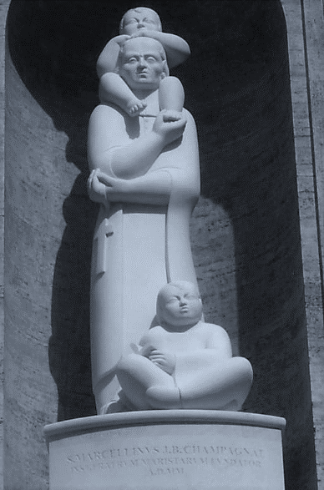
Marcelino fue un apasionado por el Reino de Dios. Entendió que el proyecto de Dios se expresa en el bien del hombre y de la mujer. Fue un místico en acción. Su convicción: “Amar a Dios y afanarse en darlo a conocer y hacerlo amar, ésa ha de ser la vida de un hermano”.
El Papa Juan Pablo II canonizó a San Marcelino el 18 de abril de 1999 en la Plaza de San Pedro en el Vaticano y lo reconoció como santo de la Iglesia universal.
En España se celebra la solemnidad de san Marcelino Champagnat el 6 de junio, día del fallecimiento en 1840 del sacerdote y fundador de la congregación de los Hermanos Maristas.

“Todo a Jesús por María, todo a María para Jesús”

Nuestro colegio: Maristas San José del Parque
El Carácter Propio dado por la Institución Titular -Hermanos Maristas- define con claridad la identidad de nuestro Colegio como un centro católico que la Iglesia ofrece a la sociedad para promover la formación integral de sus alumnos y alumnas según el estilo de san Marcelino Champagnat, fundador de los Hermanos Maristas.

Rasgos de la pedagogía marista
Los rasgos de la Pedagogía Marista (la sencillez, el espíritu de familia, el amor al trabajo, la presencia y el estilo de María, nuestra Buena Madre) inspiran la misión, visión y los valores de la institución marista y de todas sus obras educativas y sociales.

Etapas
- Primera y Segunda etapa de Educación Infantil: (0-6 años)
  - Horario ampliado al inicio y fin del horario escolar.
  - Ratio pequeña de alumnos por clase
  - Días sin cole en el primer ciclo de Infantil -0 a 3 años-
  - Extraescolares: baile, judo, inglés, predeporte y música.

- Primaria: primer y segundo ciclo
  - Horario ampliado por la mañana y por la tarde.
  - Departamento de orientación con psicólogos y logopeda
  - Campamento de verano.
  - Extraescolares: deportivas y culturales.

- Secundaria (12-16 años)
  - Horario ampliado por la mañana y por la tarde.
  - Actividades extraescolares; deportivas y culturales.
  - Programa de Orientación personal y académica.
  - Laboratorios de Biología, Física y Química.
  - Actividades de refuerzo.
  - Grupos MarCha.
  - Intercambios.

- Bachillerato (16-18 años)
  - Modalidades: Artes, Ciencias y Humanidades y Ciencias Sociales.
  - Programa de Bachillerato Diploma Dual que ofrece la oportunidad de obtener dos titulaciones simultáneamente: el bachillerato del país de origen del alumno de forma presencial y el estadounidense de forma virtual.
  - Programa “Trabajando contigo”
  - Laboratorios de Biología, Física y Química.
  - Deportes y otras actividades extraescolares.
  - Voluntariado.

Proyecto educativo
Nuestro estilo educativo se basa en una visión integral de la educación, que busca el equilibrio entre la educación tradicional y la innovación. Utilizamos una metodología pedagógica que San Marcelino Champagnat y los primeros Maristas iniciaron y que tiene como fin formar “buenos cristianos y honrados ciudadanos”.

- Una metodología activa que asegure la participación del alumno en el proceso de enseñanza-aprendizaje.
- Una educación personalizada, atenta a las necesidades y crecimiento individual del alumno, con especial atención a los alumnos con mayores dificultades.
- La presencia cercana del educador, como rasgo tradicional de nuestro estilo educativo.
- El trabajo en equipo.
- Una enseñanza de calidad en la que destacan el clima de trabajo, el nivel de exigencia, el seguimiento individual del alumno, el valor del esfuerzo diario y la autosuperación.

Educación integral
Optamos por un modelo de educación que abarca todos los ámbitos de la vida personal, familiar, social y profesional y todas las dimensiones de la persona. La educación en el sentido de la trascendencia ocupa un lugar destacado en esta propuesta de educación integral.

Entendemos por educación integral la que tiene en cuenta todos los ámbitos y todas las dimensiones de la persona: conocimientos, destrezas, desarrollo afectivo-emocional y valores esenciales

Idiomas
El colegio Maristas San José del Parque es un centro bilingüe en inglés en Infantil y Primaria por el programa BEDA Excellence. En Secundaria y Bachillerato el centro ofrece además como segundo idioma el francés. Además, los alumnos tienen la opción de cursar el Bachillerato Dual a partir de 2º de Secundaria. Asimismo, ofrece a sus estudiantes a partir de secundaria la participación en su Programa internacional de intercambio con Francia e Inglaterra.
De cara a la acreditación del nivel de idiomas, es un centro colaborador de Cambridge por lo que se prepara y examina en el centro a los diferentes niveles.

Pastoral

Pastoral Juvenil - Grupos Marcha
Los Grupos Marcha constituyen la Pastoral Juvenil de los centros maristas de la Provincia Marista Ibérica y tienen como objetivo proponer a los jóvenes el cristianismo como camino personal, acompañándolos hasta la edad adulta. El proceso se inicia en 5º de primaria, y finaliza a los 25 años, cuando el joven está en disposición de tomar la vida en sus manos y optar por algún tipo de comunidad cristiana adulta.

Solidaridad
El centro colabora en numerosas actividades solidarias a través de la ONGD SED en la financiación de diferentes proyectos en Kenia, Ghana, Chad, Rumanía y Guatemala, y ahora nos reclaman para seguir trabajando en favor de la Paz y la Justicia en el mundo.

Servicios
El colegio dispone de departamento de orientación personal y académica, de enfermera propia, comedor con cocina propia, transporte escolar, biblioteca, cafetería y librería.

Deportes
La educación integral pasa también por la relevancia que el centro otorga al deporte, tanto en las actividades propias del currículo como en las extraescolares y a través del Club San José del Parque.

Protección del menor
La Provincia Ibérica, en consonancia con los principios y valores que guían nuestra acción educativa, manifestamos nuestro compromiso en la defensa de los derechos de los menores, nos proponemos reforzar las labores de prevención y protección que siempre hemos desarrollado y ponemos en marcha los mecanismos necesarios para velar por la seguridad de los niños, niñas y jóvenes que reciben educación en todas nuestras obras.
Desde el año 2011 contamos con una Política de protección del menor que se configuró como respuesta a la llamada del Instituto Marista a nivel internacional. Además, nos sumamos a las manifestaciones de la Declaración del XXII Capítulo General de los Hermanos Maristas (Colombia, 2017), en la que surge un mensaje institucional de condena a los abusos sexuales y solicitud de perdón a las víctimas.

Otras obras educativas
La Provincia Ibérica cuenta con 14 colegios y un centro universitario en siete comunidades autónomas en España:

Aragón
- Colegio El Pilar Maristas (Zaragoza)

Castilla-La Mancha
- Colegio Champagnat (Guadalajara)
- Colegio Santa María del Prado (Talavera, Toledo)
- Colegio Santa María (Toledo)

Comunidad de Madrid
- Centro Universitario Cardenal Cisneros (Alcalá de Henares)
- Colegio Maristas Chamberí (Madrid)
- Colegio San José del Parque (Madrid)
- Colegio Santa María Villalba (Villalba)

Euskadi
- Colegio Maristak Bilbao (Bizkaia)
- Colegio Maristak Durango (Bizkaia)
- Colegio Jado-Maristak Erandio (Bizkaia)
- Colegio Maristak Zalla (Bizkaia)

Extremadura
- Colegio Maristas Navalmoral de la Mata

La Rioja
- Colegio San José (Logroño)

Navarra
- Colegio Maristas Pamplona

Nuestras obras sociales

Compromiso con los más necesitados

- Ausartzen (Erandio, Bizkaia). La Asociación de Acción Social Ausartzen es una entidad sin ánimo de lucro cuyo objetivo es contribuir al crecimiento de jóvenes en situación de carencia y riesgo de exclusión, así como en la mejora de su entorno social. Inspirada, por tanto, en los principios educativos y pedagógicos del carisma marista, dirige su actividad a través de un centro de día para jóvenes de 12 a 18 años, en el que se ofrece apoyo y refuerzo educativo, ocio y tiempo libre saludable. Se encuentra en una localidad en la que los jóvenes tienen pocas oportunidades de ocio y tiempo libre, un entorno complejo social y económico, así como desempleo. Los jóvenes acceden al centro gracias a través de los centros educativos de la zona de los equipos de orientación de los secundaria y del trabajo en red con diferentes entidades del municipio.
Más información:
Asociación de Acción Social Ausartzen
Tel.: 94 603 67 58 / 646 269156
Antón Fernández, 3 Bajo, 48950 Erandio (Vizcaya)
https://obrasocialmaristaiberica.org/ausartzen/ info@ausartzen.org

- Asociación Espiral (Comunidad de Madrid). La Asociación Espiral Loranca es una entidad sin ánimo de lucro cuyo objeto social es acompañar procesos de desarrollo de los menores, jóvenes y personas adultas en contextos de vulnerabilidad, facilitando situaciones educativas en las que potenciar variables de y estimular las competencias personales y sociales necesarias para su plena integración. En la actualidad, para lograr sus fines, la labor que desarrolla se concreta en una serie de proyectos de acompañamiento e intervención socioeducativa en 4 centros: Centro de Día para la infancia (Loranca, Fuenlabrada), Centro Comunitario de Promoción Social “La Trastienda” (Loranca, Fuenlabrada), Centro de Formación y Cualificación Profesional (Humanes de Madrid) y Centro de Día para la infancia de Lavapiés (Madrid). Las donaciones llegan desde particulares, centros educativos y empresas que con su ayuda aportan su granito de arena para contribuir en los diferentes proyectos socioeducativos, sobre todo en los últimos tiempos que están siendo muy duros a raíz de la crisis de la pandemia provocada por el coronavirus.

Más información:
Asociación Espiral Loranca
Tel.: 91 486 99 99 / 616 07 79 22
Nuevo Versalles, 235 28942 Fuenlabrada
www.centroespiral.org / info@centroespiral.org

- Proyecto Todo Avanza (Alcalá de Henares, Madrid). Es un proyecto surgido del Centro Universitario Cardenal Cisneros, coordinado y sostenido por el equipo de Pastoral Social del CUCC y de la obra social de la Provincia Marista Ibérica. El proyecto nació de la necesidad de crear un espacio en el que los menores del barrio de Espartales en Alcalá recibieran apoyo en la realización de tareas escolares en el que se promoviera también su desarrollo integral. Su finalidad principal es desarrollar el valor de la solidaridad y la justicia social. A través del programa de voluntariado del CUCC, se facilita que toda la comunidad educativa pueda participar en los programas desarrollados por esta entidad. Las principales labores que realiza Todo Avanza son apoyo y refuerzo educativo, desarrollo de habilidades socioemocionales, ocio y tiempo libre saludables, así como apoyo y acompañamiento a las familias.
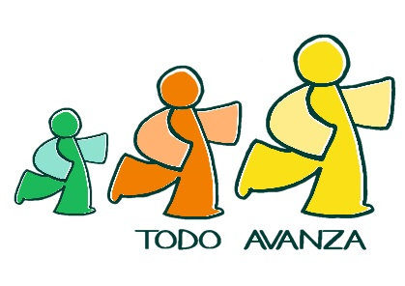
Más información:
Asociación Todo Avanza
Tel: 615235438
https://obrasocialmaristaiberica.org/avanza/
direccion@osmtodoavanza.org
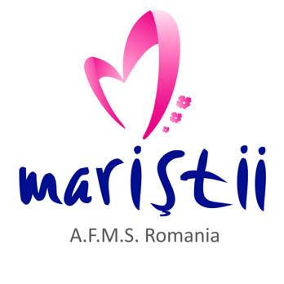
- Asociación de Hermanos Maristas de Rumanía. La Asociatia Fratilor Maristi ai Scolilor din Romania comparte y continúa el sueño de San Marcelino Champagnat (Francia 1789-1840) y ofrece a niños, niñas, adolescentes y jóvenes rumanos una intervención socioeducativa integral donde se promueven los derechos de los niños, los derechos humanos, y se vela por la seguridad y bienestar de los menores. Por un lado, el centro residencial "Sf. Marcellin Champagnat" de Bucarest realiza su intervención socioeducativa con niños, niñas, adolescentes y jóvenes con edades comprendidas entre los 6 y los 18 años. Por otra parte, el centro “Maristi” desarrolla programas de prevención del fracaso escolar y del riesgo de marginación social de niños y niñas de etnia gitana del Barrio “Lucacesti”, que está situado en la periferia de Moinesti (Bacau).

Más información:
Asociatia Fratilor Maristi ai Scolilor din Romania
Strada Strămoșilor 1 A, București, Rumanía
Tel: +40 318 055 035
https://obrasocialmaristaiberica.org/maristiiromania/

- ONGD SED. SED es una Organización No Gubernamental (ONG) para el Desarrollo, sin ánimo de lucro y de ámbito estatal. Trabaja promoviendo principalmente el Derecho a la Educación en África y América Latina, así como en algunos países de Asia y Europa. En España trabaja en el campo de la Educación para el Desarrollo y la Incidencia Social. Sus objetivos son la Cooperación al Desarrollo en el que actúa bajo un enfoque basado en Derechos Humanos, perspectiva de género y respeto al medio ambiente a través de programas y proyectos potenciando el protagonismo de los países del Sur; y la Educación para el Desarrollo (EpD), denunciando las desigualdades en la sociedad y proponiendo alternativas que supongan un cambio real en el Sur. Cada año, SED desarrolla una campaña de EpD con la que reafirma su compromiso con los Objetivos de Desarrollo Sostenibles y su apuesta por los Derechos Humanos y la Promoción y formación del voluntariado, gracias al que cada año más de 100 personas forman parte de los programas de voluntariado internacional en 14 países. Además, su presencia en las delegaciones provinciales y sedes locales, así como en los colegios maristas, da sentido a la tarea de sensibilización y Educación para el Desarrollo.

Más información:
ONGD SED
Xaudaró, 25 28034 Madrid
Tel: 91 334 48 87
https://www.sed-ongd.org
sedcentral@sed-ongd.org

